Pielikums

Ogres novada pašvaldības domes
18.06.2020. sēdes lēmumam
(protokols Nr.15; 7.§)

Darba uzdevums lokālplānojuma zemes vienībai Rīgas ielā 45, Ogrē, Ogres nov., izstrādei

Izdots saskaņā ar Ministru kabineta 2014.gada 14.oktobra noteikumu Nr.628 “Noteikumi par pašvaldību teritorijas attīstības plānošanas dokumentiem” 77.punktu

Darba uzdevuma saturs:

1. Lokālplānojuma izstrādes mērķis un pamatojums;
2. Lokālplānojuma izstrādes uzdevumi;
3. Institūciju saraksts, kuru informācija izmantojama lokālplānojuma izstrādei un institūcijas, no kurām pieprasāmi atzinumi;
4. Lokālplānojuma saturs;
5. Plānotie sabiedrības līdzdalības veidi un pasākumi;
6. Lokālplānojuma izstrādes teritorija;
7. Provizoriskais lokālplānojuma izstrādes laika grafiks.
1. Lokālplānojuma izstrādes mērķis un pamatojums
Lokālplānojums izstrādājams nolūkā pamatot nepieciešamās izmaiņas Ogres novada pašvaldības 2012.gada 21.jūnija saistošo noteikumu Nr.16/2012 „Ogres novada teritorijas izmantošanas un apbūves noteikumi” (turpmāk – SN16/2012) noteiktajā funkcionālajā zonējumā, kas izriet no nepieciešamības radīt priekšnoteikumus zemes vienības Rīgas ielā 45, Ogrē, Ogres nov., kadastra apzīmējums 7401 001 0473, attīstībai kā Ogres pilsētas reprezentācijas vietai, simbolizējot Ogri kā modernu, inovatīvu un plaukstošu kūrortpilsētu.
2. Lokālplānojuma izstrādes uzdevumi

  - Izstrādāt teritorijas attīstības priekšlikumu Paredzētajai darbībai.
  - Izstrādāt nepieciešamos grozījumus SN16/2012 lokālplānojuma teritorijai, pamatojoties uz Ministru kabineta 2013.gada 30.aprīļa noteikumu Nr.240 „Vispārīgie teritorijas plānošanas, izmantošanas un apbūves noteikumi” (turpmāk – MK noteikumi Nr.240) prasībām, t.sk. mainot funkcionālo zonu Tehniskās apbūves teritorija uz funkcionālo zonu Publiskās apbūves teritorija ārpus Daugavas upes tauvas joslas.
  - Pilnveidot teritorijas izmantošanas un apbūves noteikumus lokālplānojuma teritorijai saskaņā ar MK noteikumu Nr.240 prasībām.
  - Izvērtējot vides aspektus, noteikt degvielas uzpildes vietas iespējamo izvietojumu.
  - Nepieciešamības gadījumā izstrādāt Vides pārskatu.
  - Grafiskā daļa jāizstrādā mērogā 1:5 000.
  - Lokālplānojums sagatavojams atsevišķos sējumos izdrukas formā un elektroniskā veidā (pdf vai word formātā, grafisko daļu – pdf un shp, dwg, vai dgn formātā).
3. Institūciju saraksts, kuru informācija izmantojama lokālplānojums izstrādei un institūcijas, no kurām pieprasāmi atzinumi

  - Vides ministrijas Valsts vides dienesta Lielrīgas reģionālā vides pārvalde;
  - Dabas aizsardzības pārvalde;
  - Veselības ministrijas Veselības inspekcija;
  - Valsts ugunsdzēsības un glābšanas dienesta Rīgas reģiona pārvalde;
  - VSIA “Zemkopības ministrijas nekustamie īpašumi”;
  - PA “Ogres komunikācijas”;
  - SIA “Ogres namsaimnieks”;
  - VAS “Latvijas Valsts ceļi”
  - AS “Sadales tīkls”;
  - AS “GASO”.
4. Lokālplānojuma saturs

  - Paskaidrojuma raksts;
  - Grafiskā daļa;
  - Teritorijas izmantošanas un apbūves noteikumi;
  - Pārskats par lokālplānojuma izstrādi un sabiedrības līdzdalību.
5. Plānotie sabiedrības līdzdalības veidi un pasākumi

Lokālplānojuma redakcija nododama publiskajai apspriešanai uz 4 nedēļām, nodrošinot lokālplānojuma materiālu pieejamību Ogres novada pašvaldības administrācijas ēkā, Brīvības ielā 33, Ogrē, un ievietojot tos pašvaldības tīmekļa vietnē un teritorijas attīstības plānošanas informācijas sistēmā. Minētajā termiņā sabiedrības viedokļu uzklausīšanai organizējama publiskās apspriešanas sanāksme.

6. Lokālplānojuma izstrādes teritorija

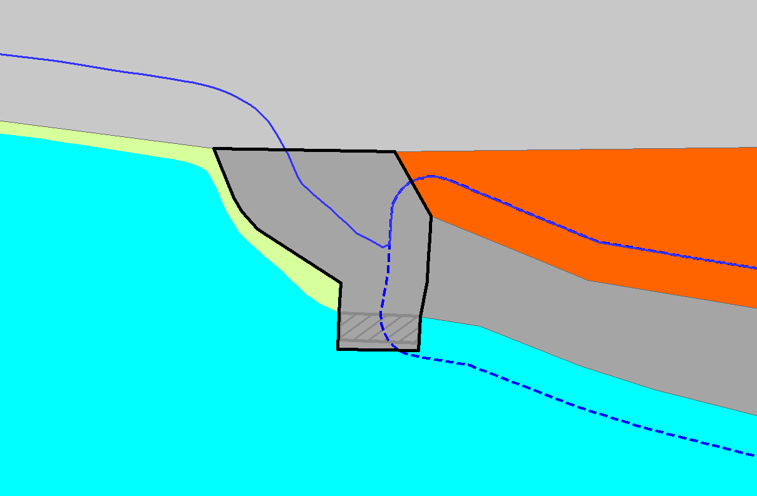

Lokālplānojuma izstrādes teritorija, zemes vienība Rīgas ielā 45, Ogrē, Ogres nov., kadastra apzīmējums 7401 001 0473

7. Provizoriskais lokālplānojuma izstrādes laika grafiks
Uzdevums | Izpildes termiņš – kalendārais datums/nedēļas
Uzdevums |  |  | 1 | 2 |  | 3 |  | 4 |  | 5 |  | 6 |  |  | 7 |  | 8 |  | 9 |  | 10 |  | 11 |  | 12 |  | 13 |  | 14 |  | 15 |  |  | 16 |  | 17 |  | 18 |  | 19 |  | 20 |  | 21 |  | 22 |  | 23 |  | 24 |  | 25 |  |  | 26 |  | 27 |  | 28 |  | 29 |  | 30 |  | 31 |  | 32 | 33 |  | 34 |  | 35 |  | 36 |  | 37 |  | 38 | 39 |  | 40 |  | 42 |  | 43 |  | 44 |  | 45 |  | 46
Pašvaldības domes lēmums par lokālplānojuma izstrādes uzsākšanu | 18.06.2020.
Lokālplānojuma izstrādes iepirkuma procedūra
Lokālplānojuma redakcijas izstrāde
Vides pārskata sagatavošana (ja tiek piemērota stratēģiskās ietekmes uz vidi novērtējuma procedūra)
Pašvaldības domes lēmums par Lokālplānojuma un vides pārskata (ja tiek piemērota stratēģiskās ietekmes uz vidi novērtējuma procedūra) nodošanu sabiedriskajai apspriešanai un institūciju atzinumu saņemšanai
Lokālplānojuma un vides pārskata (ja tiek piemērota stratēģiskās ietekmes uz vidi novērtējuma procedūra) publiskā apspriešana un institūciju atzinumu saņemšana
Lokālplānojuma publiskās apspriešanas rezultātu izvērtēšana, nepieciešamības gadījumā redakcionālo korekciju veikšana
Pašvaldības domes lēmums par Lokālplānojuma apstiprināšanu
Paziņojuma par Lokālplānojuma apstiprināšanu publicēšana oficiālajā izdevumā “Latvijas Vēstnesis”, Pašvaldības tīmekļa vietnē un informatīvajā izdevumā
Apstrīdēšanas periods
VARAM atzinums

J. Duboks
Ogres novada pašvaldības centrālās administrācijas “Ogres novada pašvaldība”
Infrastruktūras veicināšanas nodaļas telpiskais plānotājs – galvenais
speciālists lauku infrastruktūras jautājumos

